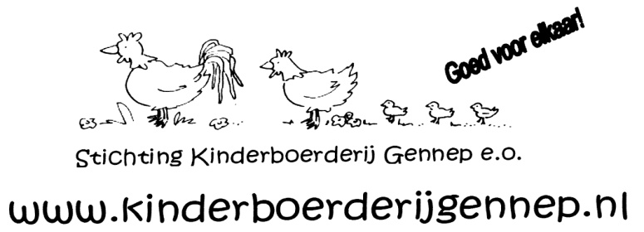

Onderwerp: Sponsoring Kinderboerderij Gennep e.o.
Februari 2012

Geachte ondernemer,

Vanaf oktober 2011 zijn we druk bezig een kinderboerderij te realiseren op de Heikant in Gennep. U heeft hier vast in de media iets over gehoord en/of gelezen.
We zijn nu van start gegaan met fondsenwerving, donateurswerving en het zoeken van sponsors.

We willen een plek maken waar iedereen graag komt (jong en oud, inwoners van Gennep of erbuiten) en waar men elkaar kan ontmoeten. Kortom, iedereen die graag wil genieten van de dieren of iets wil leren over de verzorging van deze dieren, is bij ons van harte welkom.

Inmiddels zijn we een paar maanden verder en hebben we al aardig wat werk verricht, zoals: :
- De werving van vrijwilligers
- Het opschonen van de locatie
- Type hekwerk bepalen en bestellen
- Afbreken van div. hokwerk (hier zijn we nog druk mee bezig)
- Bestaande hokken verbouwen/verbeteren
- Vergunningen zijn in orde gemaakt
- Afspraken met de verhuurder zijn gemaakt

Wellicht heeft u ook vernomen dat we in december 2010 een mooie prijs gewonnen hebben, tijdens de Id-Trofee wedstrijd welke door de gemeente Gennep georganiseerd werd.
Het is een prachtig startbedrag, maar we kunnen een kinderboerderij met dit bedrag niet opzetten. Alleen het hekwerk zorgt er al voor dat we de bodem van onze geldpot gaan zien.
Vandaar dat we druk doende zijn om fondsen en donateurs te werven maar ook dringend op zoek zijn naar sponsors.

Want er moet nog heel wat gebeuren willen we voor de zomer kunnen openen, zoals:
- Straatwerk aanleggen (geschikt voor rolstoelen, kinderwagens als ook rollators)
- Een kleine keuken aanleggen, voorzien van water en stroom
- De vijver weer in orde maken
- Plaatsen van diverse hokken
- Water als ook elektriciteit aanleggen naar enkele hokken
- Verbetering van verlichting (i.v.m. veiligheid voor de dieren en diefstal)
- Aanschaf materialen als: tafels en stoelen voor op terras, keukenbenodigdheden, …

Om een kinderboerderij te realiseren, die voor iedereen toegankelijk is, is veel geld nodig. Daarom zoeken we bedrijven die ons financieel willen ondersteunen door een eenmalige of beter nog jaarlijkse sponsorbijdrage te geven.
Hoeveel u wilt geven, mag u zelf bepalen.

Er zijn diverse sponsor-mogelijkheden, welke in de folder verder worden uitgelegd:
- Een reclamebord op goed zichtbare plek op onze kinderboerderij; vanaf €500,- p. jaar.
- Een schuurtje adopteren op onze kinderboerderij; vanaf €250,- p. jaar. Uw reclamebord komt dan op het geadopteerde schuurtje te hangen.
- Een vermelding in onze nieuwsbrief: vanaf €50,- p. jaar (afh. van grootte van advertentie)
- Een dier adopteren: vanaf €20,- p. jaar.
- Een ‘vriend’ worden van onze boerderij: vanaf €15,- p. jaar. Uw naam wordt vermeld op ons speciale ‘vrienden-van-…’bord.
- Een hand- en spandienst leveren; bv. door aanleveren van materialen of het uitvoeren van een klusje op de boerderij. Het object waar uw bedrijf voor verantwoordelijk is, zal voorzien worden van een logoplaatje van de sponsor.
- Vrijwillige donatie; uw naam wordt niet vermeldt op een bord en/of op website of in een nieuwsbrief.

Wat hebben we u te bieden:
- Elk bedrijf wordt, ongeacht de hoogte van het bedrag, vermeld op onze website
- Bij uitzonderlijke bedragen en/of het leveren van materiaal/uitvoeren van een klus op de boerderij, sturen we een persbericht naar de lokale media en zullen we aandacht geven aan uw bedrijf op onze website.
- Tevens zal uw bedrijf een plaats krijgen op ons sponsorbord bij de ingang van het terrein van de kinderboerderij. Hiervoor rekenen wij u geen extra kosten!
- We zijn een anbi-instelling; waardoor uw gift mogelijk fiscaal aftrekbaar is.
Indien u sponsor wilt worden verzoeken wij u onderstaande strook in te vullen en te retourneren aan het secretariaat (adresgegevens; zie onderaan pagina 1).
We verzoeken u het bedrag over te maken op bankrekening 1619.10.890 t.n.v. Stichting Kinderboerderij Gennep met de omschrijving “Sponsorbijdrage + naam van uw bedrijf”.

Wij bedanken u bij voorbaat voor uw financiële steun die bijdraagt tot een mooie kinderboerderij waar men kennis kan maken met dieren en men elkaar kan ontmoeten !

Mocht u nog vragen hebben, neem dan gerust contact met ons op: info@kinderboerderijgennep.nl of 06-42222700.

Met vriendelijke groet namens
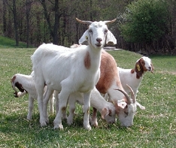
Stichting Kinderboerderij Gennep,

Linda van Elst
Secretaris

